**期末复习（三）**

1、平行线

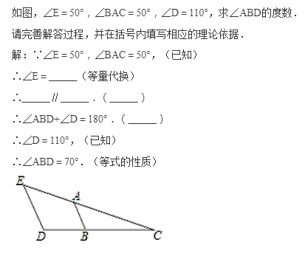

1. 整式乘法







3.三角形

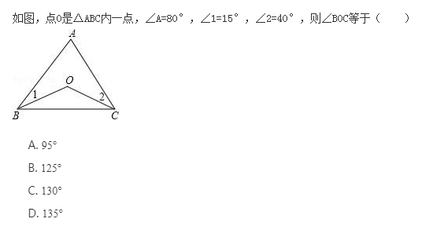

4.不等式

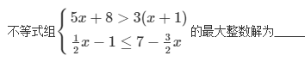

5.因式分解

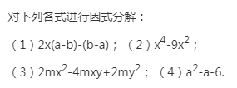

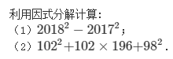

6.分式混合运算求值



7.分式应用

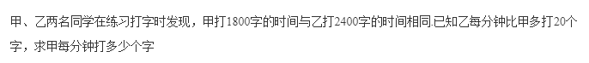

1. 三角形三线性质求角度

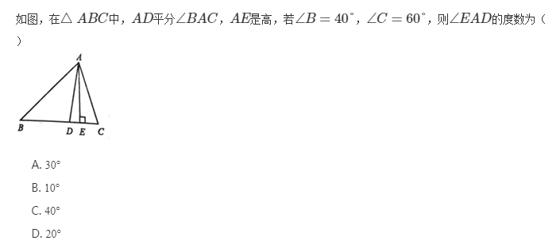

9.三角形的外角

